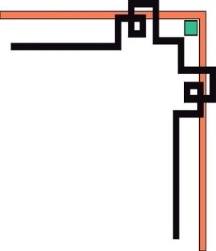

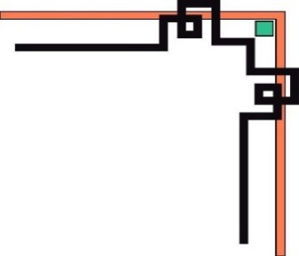
TRƯỜNG ĐẠI HỌC KỸ THUẬT CÔNG NGHIỆP
KHOA ĐIỆN TỬ
BỘ MÔN: CÔNG NGHỆ THÔNG TIN


BÁO CÁO BÀI TẬP LỚN
HỆ QUẢN TRỊ CƠ SỞ DỮ LIỆU

ĐỀ TÀI: Quản lý khách sạn SQL sever

Bài tập lớn môn học | : | Hệ quản trị cơ sở dữ liệu
Giảng viên hướng dẫn | : | ThS. Đỗ Duy Cốp
Họ tên sinh viên | : | Phạm Mai Quốc Khánh
Ngành học | : | Kỹ thuật Máy tính
MSSV | : | K215480106105
Lớp | : | K57KMT.01

Thái Nguyên 2024

Nhận xét của giáo viên hướng dẫn
……………………………………………………………………………………………………………………………..………………..
……………………………………………………………………………………………………………………………..………………..
……………………………………………………………………………………………………………………………..………………..
……………………………………………………………………………………………………………………………..………………..
……………………………………………………………………………………………………………………………..………………..
……………………………………………………………………………………………………………………………..………………..

Thái Nguyên, Ngày Tháng Năm 2011

Giáo viên hướng dẫn
(Ký ghi rõ họ tên)

Nhận xét của giáo viên chấm

……………………………………………………………………………………………………………………………..………………..
……………………………………………………………………………………………………………………………..………………..
……………………………………………………………………………………………………………………………..………………..
……………………………………………………………………………………………………………………………..………………..
……………………………………………………………………………………………………………………………..………………..
……………………………………………………………………………………………………………………………..………………..
……………………………………………………………………………………………………………………………..………………..

Thái Nguyên, Ngày Tháng Năm 2011

Giáo viên chấm
(Ký ghi rõ họ tên)

LỜI NÓI ĐẦU
Trong thời đại hiện đại, tin học không chỉ là một công cụ mà mỗi cá nhân sử dụng, mà còn là động lực mạnh mẽ đằng sau sự phát triển và thịnh vượng của mọi nền văn minh. Tin học không chỉ là công cụ kỹ thuật, mà còn là trái tim của nền văn minh hiện đại. Bằng cách tận dụng sức mạnh của công nghệ, chúng ta có thể hướng tới một tương lai nơi tin học là động lực chính đằng sau sự tiến bộ và sự thịnh vượng của xã hội.
Là một sinh viên của Trường đại học Kỹ thuật công nghiệp - Đại học Thái Nguyên - chuyên ngành “Kỹ thuật Máy tính” . Được học tập môn “Hệ quản trị Cơ sở dữ liệu” là một môn học quan trọng trong lĩnh vực Công nghệ thông tin. Nó cung cấp cho sinh viên những kiến thức cơ bản về cách tổ chức, quản lý và sử dụng cơ sở dữ liệu trong các ứng dụng thực tế.
Môn học giúp sinh viên hiểu về cách tổ chức, lưu trữ, và quản lý dữ liệu hiệu quả trong các hệ thống thông tin.Giúp sinh viên học cách thiết kế cơ sở dữ liệu với mô hình quan hệ, bao gồm việc xác định các bảng, quan hệ, và khóa. Cung cấp cho sinh viên kĩ năng sử dụng ngôn ngữ truy vấn như SQL để trích xuất, cập nhật, và xóa dữ liệu từ cơ sở dữ liệu.Hiểu về các khía cạnh bảo mật cơ sở dữ liệu như quyền truy cập, mã hóa và xác thực. Làm quen với các kỹ thuật tối ưu hóa hiệu suất của cơ sở dữ liệu thực hiện nhanh chóng và hiệu quả. Hiểu về cách tích hợp cơ sở dữ liệu vào các hệ thống thông tin lớn và phức tạp.Sinh viên có thể học được cách quản lý dự án liên quan đến cơ sở dữ liệu, bao gồm lập kế hoạch, triển khai và duy trì cơ sở dữ liệu trong các ứng dụng thực tế.
Để quá trình học tập đạt được kết quả tốt nhất em xin được thực hiện bài tập lớn với đề tài Thiết kế cơ sở dữ liệu cho hệ thống quản lý “ khách sạn Hotel ”.Mặc dù đã rất cố gắng để hoàn thành công việc, nhưng thời gian có hạn và thiếu kinh nghiệm cũng như kỹ năng chưa cao nên việc phân tích thiết kế còn nhiều thiếu sót, kính mong quý thầy cô và các bạn góp ý, bổ sung để em hoàn thiện bài tập tốt hơn nữa.
Em xin chân thành cảm ơn!

LỜI CẢM ƠN
Trong suốt quá trình học tập và thực hiện bài tập lớn, em đã nhận được sự giúp đỡ tận tình của các thầy giáo Th.S Đỗ Duy Cốp trong bộ môn Tin học công nghiệp – Khoa Điện tử - Trường Đại học Kỹ thuật Công Nghiệp – Đại học Thái Nguyên. Em bày tỏ lòng biết ơn thầy đã tận tình giúp đỡ, hướng dẫn em trong thời gian thực hiện đề tài này.
Mặc dù đã cố gắng hết sức, song do điều kiện thời gian và kinh nghiệm thực tế của bản thân còn ít, cho nên đề tài không thể tránh khỏi thiếu sót. Vì vậy, em rất mong nhận được sự đóng góp ý kiến của cô giáo và các bạn.
Em xin chân thành cảm ơn!

Sinh viên thực hiện

CHƯƠNG I: GIỚI THIỆU MÔN HỌC VÀ ĐỀ TÀI

1.1. Giới thiệu môn học.
Hệ Quản Trị Cơ sở dữ liệu (DBMS) là một bộ sưu tập dữ liệu có hệ thống, được lưu trữ bằng điện tử. Nó có thể chứa bất kỳ loại dữ liệu nào, bao gồm từ, số, hình ảnh, video và tệp. Bạn có thể sử dụng phần mềm được gọi là hệ thống quản lý cơ sở dữ liệu (DBMS) để lưu trữ, truy xuất và chỉnh sửa dữ liệu. Trong các hệ thống máy tính, cơ sở dữ liệu từ cũng có thể tham khảo bất kỳ DBMS, đến hệ thống cơ sở dữ liệu, hoặc một ứng dụng liên kết với cơ sở dữ liệu.
Cơ sở dữ liệu là một tập dữ liệu có hệ thống, được lưu trữ bằng điện tử. Cơ sở dữ liệu này bao gồm rất nhiều thông tin, dữ liệu được xây dựng theo một cấu trúc nhất định. Việc này nhằm đáp ứng nhu cầu khai thác, sử dụng của nhiều người hay chạy nhiều chương trình ứng dụng cùng một lúc. Khi sử dụng hình thức lưu trữ này, nó sẽ giúp khắc phục được những điểm yếu của việc lưu file thông thường trên máy tính. Các thông tin lưu trữ sẽ được sẽ được nhất quán và từ đó hạn chế trùng lặp thông tin.
Môn học hệ quản trị cơ sở dữ liệu là một môn học quan trọng trong lĩnh vực Công nghệ thông tin. Môn học này giúp cho sinh viên có kiến thức về cách thiết kế, triển khai và quản lý các cơ sở dữ liệu. Sinh viên sẽ được học về các khái niệm cơ bản về cơ sở dữ liệu, các phương pháp thiết kế cơ sở dữ liệu, cách truy xuất dữ liệu từ cơ sở dữ liệu, cách bảo mật và sao lưu cơ sở dữ liệu, và cách triển khai các ứng dụng sử dụng cơ sở dữ liệu.
Môn học này có tính ứng dụng cao và được áp dụng rộng rãi trong các lĩnh vực khác nhau, đặc biệt là trong các lĩnh vực liên quan đến kinh doanh và quản lý.

1.2. Giới thiệu đề tài.

Lý do chọn đề tài : khách sạn là một trong những hoạt động cơ bản của của ngành dịch vụ nhằm đáp ứng nhu cầu lưu trú của khách du lịch, du khách hoặc người cần một nơi ở tạm thời. Cùng với sự phát triển của xã hội thì chất lượng đời sống ngày càng được nâng cao, cách thức kinh doanh cũng ngày một đa dạng, số .

lượng khách sử dụng khách sạn lưu trú ngày càng tăng. Để quản lý và điều hành hiệu quả các hoạt động dịch vụ trong khách sạn cần có một hệ thống quản trị cơ sở dữ liệu phù hợp. Vì lý do trên, bài tập lớn này em sẽ xây dựng một hệ thống nhằm xử lý các hoạt động sử dụng dịch vụ trong khách sạn được hiệu quả ,nhanh chóng và chính xác hơn.
Mục tiêu bài tập lớn: Áp dụng những kiến thức đã học trong môn cơ sở dữ liệu. Tạo ra một cơ sở dữ liệu quản lý khách sạn chính xác, đáng tin cậy và dễ sử dụng. Từ đó thiết kế và xây dựng một chương trình chạy trên máy tính có nhiệm vụ tương tác với cơ sở dữ liệu đã tạo ra giúp cho quản lý hoạt động quản lý khách sạn được chính xác và nhanh chóng. Chương trình cung cấp các tính năng quản lý khách hàng, phòng ở, dịch vụ phòng ,v.v. để tăng tính hiệu quả cho hoạt động quản lý khách sạn. Đảm bảo tính bảo mật và an toàn của dữ liệu trong cơ sở dữ liệu.
Phạm vi bài tập: Xây dựng cơ sở dữ liệu quản lý khách sạn bao gồm các tính năng chính như quản lý khách hàng, quản lý phòng, dịch vụ phòng, v.v. Sử dụng ngôn ngữ SQL và các công cụ hỗ trợ để thiết kế và triển khai cơ sở dữ liệu. Sử dụng ngôn ngữ lập trình C# để xây dựng giao diện ứng dụng và kết nối với cơ sở dữ liệu.
Tóm tắt chương:
Chương này đã giới thiệu về mục đích và phạm vi của bài tập lớn, giới thiệu về cơ sở dữ liệu khách sạn. Việc xây dựng một cơ sở dữ liệu quản lý khách sạn với các tính năng quản lý và điều hành hoạt động khách sạn hiệu quả sẽ giúp cho các doanh nghiệp quản lý và điều hành hoạt động quản lý khách sạn một cách dễ dàng và hiệu quả hơn.

CHƯƠNG II: PHÂN TÍCH VÀ THIẾT KẾ CƠ SỞ DỮ LIỆU

2.1. Phân tích hệ thống mới.

2.1.1 Yêu cầu của hệ thống.
Hệ thống quản lý khách sạn mới được xây dựng dựa trên ứng dụng tin học vào lĩnh vực quản lý dữ liệu nhằm mục hỗ trợ hoạt động kinh doanh của khách sạn hiện tại. Phần mềm cần xây dựng với các yêu cầu sau:
- Quản lý khách hàng:
Ghi nhận thông tin khách hàng, bao gồm tên, địa chỉ, số điện thoại và thông tin khác liên quan.
Theo dõi lịch sử tìm kiếm của khách hàng, để phục vụ và tư vấn tốt hơn.
- Quản lý đơn hàng:
Tạo và xử lý đơn hàng từ khách hàng.Ghi nhận thông tin chi tiết về đơn hàng, bao gồm sản phẩm, số lượng, giá, tổng cộng, phương thức thanh toán, và thông tin giao hàng.
Cập nhật trạng thái đơn hàng (đã thanh toán, đang xử lý,...) để theo dõi quá trình xử lý.
- Báo cáo và thống kê:
Tạo báo cáo về doanh thu, lợi nhuận, và các chỉ số kinh doanh khác.
Cung cấp thống kê về dịch vụ , khách hàng tiềm năng, và các thông số quan trọng khác.
- Quản lý nhân viên:
Ghi nhận thông tin nhân viên, bao gồm tên, chức vụ, số điện thoại, email, và thông tin liên quan. Quản lý lịch làm việc, tính công, và chi tiết lương của nhân viên.
- Quản lý nhà cung cấp:
Hỗ trợ các hình thức thanh toán phổ biến như tiền mặt, thẻ tín dụng, ví điện tử, và các phương thức thanh toán trực tuyến. Đảm bảo tính bảo mật và an toàn trong quá trình thanh toán.
- Tính năng thanh toán:
Hỗ trợ các hình thức thanh toán phổ biến như tiền mặt, thẻ tín dụng, ví điện tử, và các phương thức thanh toán trực tuyến. Đảm bảo tính bảo mật và an toàn trong quá trình thanh toán.
- Giao diện người dùng thân thiện:
Cung cấp giao diện dễ sử dụng và thân thiện với người dùng, giúp người dùng dễ dàng thao tác và tìm kiếm thông tin.Đảm bảo tính thẩm mỹ và trải nghiệm người dùng tốt.

2.2. Thiết kế cơ sở dữ liệu.

2.2.1 Chuẩn hóa quan hệ.
Chuẩn hóa CSDL (Chuẩn hóa cơ sở dữ liệu) là quá trình thiết kế và cấu trúc lại cơ sở dữ liệu để đạt được tính nhất quán, hiệu quả và bảo mật. Mục tiêu của chuẩn hóa CSDL là loại bỏ các phần không cần thiết, tránh sự lặp lại dữ liệu, và đảm bảo rằng cấu trúc cơ sở dữ liệu đáp ứng được các yêu cầu về tính chất, hiệu suất và bảo mật dữ liệu.
Quá trình đó gọi là quá trình chuẩn hoá mà nó sẽ được thực hiện qua ba bước lần lượt gọi là :
Dạng chuẩn 1: 1NF
Dạng chuẩn 2 : 2NF
Dạng chuẩn 3 : 3NF
- Dạng chuẩn thứ nhất 1NF
Một quan hệ được coi là ở dạng chuẩn thứ nhất nếu tất cả các thuộc tính đều ở dạng đơn, tức là không tồn tại một tập hợp các thuộc tính giống nhau (thuộc tính lặp).
Theo định nghĩa phụ thuộc hàm thì nếu tồn tại 1 tập các thuộc tính lặp thì tại một thời điểm với mọi giá trị của khoá sẽ không thể có một giá trị duy nhất cho từng thuộc tính khác trong bảng. Vậy đưa về dạng chuẩn thứ nhất tức là loại bỏ nhóm thuộc tính lặp. Ta tách thành 2 thuộc tính là dòng đơn hàng xuất và dòng đơn hàng nhập
- Dạng chuẩn thứ hai 2NF
- Một quan hệ được gọi là ở dạng chuẩn thứ 2 (2NF) nếu nó là ở dạng 1NF và mọi phụ thuộc hàm giữa khoá với các thuộc tính đều là sơ đẳng, có nghĩa là mọi thuộc tính đều phải phụ thuộc hàm vào toàn bộ khoá chứ không phải một phần của khoá. Vậy để đưa một quan hệ về dạng 2NF là phải loại bỏ mọi phụ thuộc hàm bộ phận
khoá. Mọi bảng (thực thể) với chỉ một thuộc tính làm khoá đều được xem như là ở dạng 2NF.
- Dạng chuẩn thứ ba: 3NF
Một quan hệ được gọi là ở dạng chuẩn 3NF nếu nó là 2NF và các phụ thuộc hàm giữa khoá và các thuộc tính khác là trực tiếp hay nói cách khác là mỗi thuộc tính không phụ thuộc hàm vào bất kỳ thuộc tính nào trong quan hệ ngoài khoá. Cơ sở đã được chuẩn hóa về dạng 3NF. Để cơ sở dữ liệu quản lý tối ưu hơn ngoài những thành phần trên bảng chuẩn hóa, những thực thể và trường thuộc tính cụ thể cần có như sau:
- Thực thể “ Khách hàng” có các thuộc tính : Mã khách hàng, Tên khách hàng, Ngày sinh, Số cccd, Số điện thoại, Địa chỉ.
- Thực thể “ Phiếu thêu phòng” có các thuộc tính : Phiếu thuê, Mã phiếu, Mã khách hàng, Loại phòng, Ngày đến, Ngày đi.
- Thực thể “ Hóa đơn” có các thuộc tính : Mã giao dịch, Tổng chi.
- Thực thể “ Phiếu dịch vụ” có các thuộc tính : Mã dịch vụ, Mã khách hàng, Mã phiếu, Đơn giá, Số lượng, Thành tiền.
- Thực thể “ Phòng” có các thuộc tính : Mã phòng, Loại phòng, Số lượng.
- Thực thể “Quản lý” có các thuộc tính : ID, Tài khoản, Mật khẩu, Ngày sinh.
- Sơ đồ ER (Entity-Relationship) là một biểu đồ sử dụng các ký hiệu để mô tả các thực thể và mối quan hệ giữa chúng. Sơ đồ ER giúp rõ ràng hóa cấu trúc dữ liệu và mối quan hệ giữa các thực thể. Nó cung cấp một cách thức hình dung và trực quan để biểu diễn thiết kế cơ sở dữ liệu và làm việc với các nhóm liên quan trong việc phát triển hệ thống.

CHƯƠNG III: THIẾT KẾ CƠ SỞ DỮ LIỆU

3.1. Giới thiệu công cụ lập trình.

3.1.1. Ngôn ngữ truy vấn SQL.
SQL (Structured Query Language) là một ngôn ngữ dùng để truy vấn và quản lý các cơ sở dữ liệu quan hệ. SQL được phát triển vào những năm 1970, và hiện nay được sử dụng rộng rãi trong các hệ thống quản lý cơ sở dữ liệu (DBMS) như MySQL, Oracle, Microsoft SQL Server, PostgreSQL, SQLite và nhiều hệ thống khác.
SQL có thể được sử dụng để thực hiện các tác vụ như truy vấn dữ liệu, chèn dữ liệu mới, cập nhật dữ liệu hiện có và xóa dữ liệu. Ngôn ngữ này cũng hỗ trợ các tính năng như tạo bảng, tạo chỉ mục, tạo khóa ngoại, và nhiều tính năng khác.

Hình 1: Ngôn ngữ SQL.

3.1.2. SQL Sever và SQL Server Management Studio.
- SQL Sever.
SQL Server là một hệ quản trị cơ sở dữ liệu quan hệ, được phát triển bởi Microsoft. Nó cho phép người dùng lưu trữ, truy xuất và quản lý dữ liệu trong môi trường doanh nghiệp. SQL Server được sử dụng rộng rãi trong các hệ thống quản lý cơ sở dữ liệu cho các ứng dụng doanh nghiệp, ứng dụng web và các ứng dụng nền tảng khác.
SQL Server hỗ trợ các ngôn ngữ lập trình phổ biến như SQL, T-SQL, C# và Visual Basic .NET. Nó cung cấp một loạt các tính năng quản lý cơ sở dữ liệu, bao gồm quản lý dữ liệu, bảo mật, khả năng mở rộng và sao lưu phục hồi dữ liệu. Nó cung cấp một loạt các tính năng bảo mật, bao gồm xác thực người dùng, kiểm soát truy cập, mã hóa dữ liệu và kiểm tra việc thực thi các tác vụ quản lý cơ sở dữ liệu. Nó cũng hỗ trợ các tính năng khả năng mở rộng, bao gồm khả năng mở rộng theo chiều dọc và chiều ngang, cũng như khả năng tăng tốc độ truy xuất dữ liệu bằng cách sử dụng bộ đệm và index.

Hình 4.1.2: Microsoft SQL Sever
SQL Server cũng cung cấp các công cụ phân tích dữ liệu, cho phép người dùng thực hiện các tác vụ như phân tích dữ liệu, định dạng và hiển thị dữ liệu một cách trực quan. Bên cạnh đó, SQL Server cũng cho phép tích hợp với các ứng dụng Microsoft Office và các dịch vụ đám mây như Azure, cho phép người dùng truy cập cơ sở dữ liệu và thực hiện các tác vụ quản lý dữ liệu từ xa.
Tóm lại, SQL Server là một hệ quản trị cơ sở dữ liệu quan hệ mạnh mẽ, được sử dụng rộng rãi trong các hệ thống quản lý cơ sở dữ liệu cho các ứng dụng doanh nghiệp, ứng dụng web và các ứng dụng nền tảng khác. Nó cung cấp một loạt các tính năng quản lý dữ liệu, bảo mật, khả năng mở rộng và phân tích dữ liệu, cho phép người dùng quản lý và tối ưu hóa cơ sở dữ liệu của họ Microsoft
- SQL Sever Management Studio.
SQL Server Management Studio (SSMS) là một công cụ quản lý cơ sở dữ liệu được cung cấp bởi Microsoft để quản lý các cơ sở dữ liệu SQL Server. SSMS là một giao diện đồ họa cho phép người dùng thực hiện các tác vụ quản lý cơ bản như tạo, xóa và chỉnh sửa cơ sở dữ liệu, bảng và chế độ xem. Nó cũng cho phép thực hiện các tác vụ phức tạp hơn như sao lưu và phục hồi dữ liệu, quản lý các chế độ bảo mật và tối ưu hóa hiệu suất cơ sở dữ liệu.
SSMS cung cấp một giao diện đồ họa và các công cụ để quản lý cơ sở dữ liệu, cho phép người dùng thực hiện các tác vụ quản lý bằng cách sử dụng các trình đơn, thanh công cụ và hộp thoại đồ họa. Nó cũng cung cấp một khu vực truy vấn SQL để thực hiện các truy vấn dữ liệu phức tạp.

Hình 4.1.3: Microsoft SQL Sever Management Studio.
SSMS cũng hỗ trợ tính năng tối ưu hóa hiệu suất cho cơ sở dữ liệu bằng cách cho phép người dùng tạo chỉ mục, chọn các phương pháp tối ưu hóa và giám sát hiệu suất của các truy vấn. Nó cũng cung cấp tính năng bảo mật để quản lý các chế độ bảo mật của cơ sở dữ liệu và người dùng được cấp quyền truy cập.
SSMS là một công cụ quan trọng cho những người làm việc với cơ sở dữ liệu SQL Server. Nó cung cấp các tính năng quản lý cơ bản và nâng cao để quản lý cơ sở dữ liệu, tối ưu hóa hiệu suất và bảo mật dữ liệu.
- Mối quan hệ giữa SQL Sever và SQL Sever Management Studio.
SQL Server là một hệ quản trị cơ sở dữ liệu quan hệ, được phát triển bởi Microsoft. Nó cho phép người dùng lưu trữ, truy xuất và quản lý dữ liệu trong môi trường doanh nghiệp. SQL Server Management Studio (SSMS) là một công cụ quản lý SQL Server, cung cấp cho người dùng một giao diện đồ họa để thao tác với cơ sở dữ liệu.
SSMS cung cấp một loạt các tính năng quản lý cơ sở dữ liệu, cho phép người dùng thực hiện các tác vụ như tạo, sửa đổi hoặc xóa cơ sở dữ liệu, bảng dữ liệu, truy vấn và chức năng lưu trữ, cũng như quản lý bảo mật và tài khoản người dùng.
SQL Server và SSMS có mối quan hệ chặt chẽ, vì SSMS được phát triển bởi Microsoft để hỗ trợ người dùng quản lý cơ sở dữ liệu trên SQL Server. Người dùng có thể sử dụng SSMS để kết nối và làm việc với SQL Server, truy vấn và quản lý cơ sở dữ liệu. Trong SSMS, người dùng có thể tạo các truy vấn SQL và thực hiện các tác vụ quản lý cơ sở dữ liệu một cách dễ dàng thông qua giao diện đồ họa.
Vì vậy, có thể nói SQL Server Management Studio là công cụ quản lý và truy vấn dữ liệu cho SQL Server, cung cấp một giao diện đồ họa để người dùng thao tác với cơ sở dữ liệu, còn SQL Server là hệ quản trị cơ sở dữ liệu quan hệ của Microsoft.

3.2. Thực hiện cơ sở dữ liệu.
Cài đặt SQL Server và công cụ quản lý SQL Server Management Studio. Mở SSMS và có thể kết nối với máy chủ sever chính là máy đang sử dụng để chạy sever dưới dạng local.
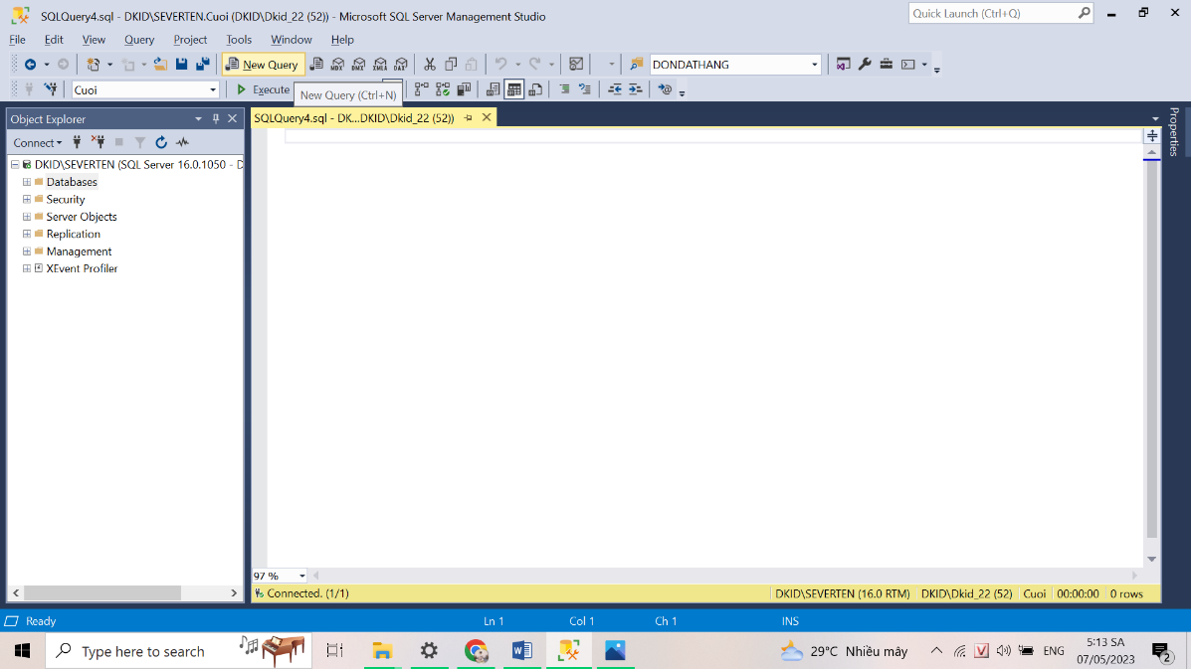
Hình 2: Cửa sổ code SQL Server Management Studio.
Màn ở màn hình quản lý của SQL Server Management Studio chọn “New Query” để tạo cửa sổ soạn thảo và bắt đầu thực hiện cơ sở dữ liệu.

2.2.1. Tạo cơ sở dữ liệu khách sạn và các bảng.
-- Tạo bảng Phong
CREATE TABLE Phong (
MaPhong INT PRIMARY KEY,
SoPhong VARCHAR(10) UNIQUE,
LoaiPhong VARCHAR(50),
GiaPhong DECIMAL(10, 2),
TinhTrangPhong VARCHAR(50) DEFAULT 'Trống' CHECK (TinhTrangPhong IN ('Trống', 'Đã Đặt', 'Đã Thuê', 'Bảo Trì'))
);
-- Tạo bảng Nhân Viên
CREATE TABLE NhanVien (
MaNhanVien INT PRIMARY KEY,
HoTen VARCHAR(100),
ChucVu VARCHAR(50),
PhongBan VARCHAR(50),
Luong DECIMAL(10, 2),
NgayVaoLam DATE
);

-- Tạo bảng Khách Hàng
CREATE TABLE KhachHang (
MaKhachHang INT PRIMARY KEY,
HoTen VARCHAR(100),
GioiTinh VARCHAR(10),
NgaySinh DATE,
Email VARCHAR(100),
DienThoai VARCHAR(20),
DiaChi VARCHAR(255)
);

-- Tạo bảng Đặt Phòng
CREATE TABLE DatPhong (
MaDatPhong INT PRIMARY KEY,
MaKhachHang INT,
MaPhong INT,
NgayDat DATE,
NgayNhanPhong DATE,
NgayTraPhong DATE,
FOREIGN KEY (MaKhachHang) REFERENCES KhachHang(MaKhachHang),
FOREIGN KEY (MaPhong) REFERENCES Phong(MaPhong)
);

-- Tạo bảng Hóa Đơn
CREATE TABLE HoaDon (
MaHoaDon INT PRIMARY KEY IDENTITY,
MaDatPhong INT,
DichVu VARCHAR(255),
TienDichVu DECIMAL(10, 2),
ThanhTien DECIMAL(10, 2),
FOREIGN KEY (MaDatPhong) REFERENCES DatPhong(MaDatPhong)
);

-- Tạo hoặc thay đổi hàm tính tiền cho hóa đơn
GO
-- Định nghĩa hàm tinh_tien_cho_hoa_don
CREATE OR ALTER FUNCTION tinh_tien_cho_hoa_don()
RETURNS TABLE AS
RETURN
(
SELECT 1 AS dummy -- Đây là giá trị tạm thời, không cần thiết
);
GO

-- Xóa trigger nếu đã tồn tại
IF EXISTS (SELECT * FROM sys.triggers WHERE object_id = OBJECT_ID(N'TinhTienChoHoaDonTrigger'))
BEGIN
DROP TRIGGER TinhTienChoHoaDonTrigger;
END;
GO

-- Tạo trigger cho hàm tinh_tien_cho_hoa_don
CREATE TRIGGER TinhTienChoHoaDonTrigger
ON DatPhong
AFTER INSERT
AS
BEGIN
SET NOCOUNT ON;

DECLARE @ngay_thue INT;
DECLARE @gia_phong DECIMAL(10, 2);
DECLARE @thanh_tien_phong DECIMAL(10, 2);
DECLARE @dich_vu VARCHAR(255) = '';
DECLARE @tien_dich_vu DECIMAL(10, 2) = 0;

-- Lấy thông tin dòng dữ liệu vừa chèn vào DatPhong
DECLARE @MaDatPhong INT;
DECLARE @MaPhong INT;
DECLARE @NgayNhanPhong DATE;
DECLARE @NgayTraPhong DATE;

SELECT
@MaDatPhong = MaDatPhong,
@MaPhong = MaPhong,
@NgayNhanPhong = NgayNhanPhong,
@NgayTraPhong = NgayTraPhong
FROM inserted;

-- Tính số ngày thuê
SET @ngay_thue = CASE
WHEN DATEDIFF(DAY, @NgayNhanPhong, @NgayTraPhong) > 0
THEN DATEDIFF(DAY, @NgayNhanPhong, @NgayTraPhong)
ELSE 1
END;

-- Lấy giá phòng từ bảng Phong
SELECT @gia_phong = GiaPhong
FROM Phong
WHERE MaPhong = @MaPhong;

-- Tính thành tiền phòng
SET @thanh_tien_phong = @ngay_thue * @gia_phong;

-- Nếu thuê ít hơn 1 ngày, tính thành tiền như 1 ngày
IF @ngay_thue = 1
BEGIN
SET @thanh_tien_phong = @gia_phong;
END;

-- Insert vào bảng HoaDon
INSERT INTO HoaDon (MaDatPhong, ThanhTien, DichVu, TienDichVu)
VALUES (@MaDatPhong, @thanh_tien_phong, @dich_vu, @tien_dich_vu);
END;
GO

-- Tạo view Phòng Trống
IF OBJECT_ID('PhongTrong', 'V') IS NOT NULL
DROP VIEW PhongTrong;
GO

CREATE VIEW PhongTrong AS
SELECT *
FROM Phong
WHERE TinhTrangPhong = 'Trống';
GO

-- Tạo view Hóa Đơn với tổng tiền
IF OBJECT_ID('HoaDon_View', 'V') IS NOT NULL
DROP VIEW HoaDon_View;
GO

CREATE VIEW HoaDon_View AS
SELECT MaHoaDon, MaDatPhong, ThanhTien, DichVu, TienDichVu, ThanhTien + TienDichVu AS TongTien
FROM HoaDon;
GO
-- Thêm dữ liệu vào bảng Phong
INSERT INTO Phong (MaPhong, SoPhong, LoaiPhong, GiaPhong, TinhTrangPhong)
VALUES (1, '101', 'Standard', 100, N'Trống'),
(2, '102', 'Deluxe', 200, N'Trống'),
(3, '103', 'Suite', 300, N'Trống'),
(4, '104', 'Standard', 100, N'Trống');
-- Thêm dữ liệu vào bảng NhanVien
INSERT INTO NhanVien (MaNhanVien, HoTen, ChucVu, PhongBan, Luong, NgayVaoLam)
VALUES (1, 'Nguyen Van A', 'Receptionist', 'Front Office', 1500, '2020-01-01'),
(2, 'Tran Thi B', 'Housekeeper', 'Housekeeping', 1200, '2019-05-01'),
(3, 'Pham Van C', 'Manager', 'Administration', 3000, '2018-03-15');
-- Thêm dữ liệu vào bảng KhachHang
INSERT INTO KhachHang (MaKhachHang, HoTen, GioiTinh, NgaySinh, Email, DienThoai, DiaChi)
VALUES (1, 'Nguyen Thi D', 'Nữ', '1990-08-15', 'nguyenthid@example.com', '0987654321', '123 ABC Street, HCMC'),
(2, 'Tran Van E', 'Nam', '1985-05-20', 'tranvane@example.com', '0123456789', '456 XYZ Street, Hanoi');
-- Thêm dữ liệu vào bảng DatPhong
INSERT INTO DatPhong (MaDatPhong, MaKhachHang, MaPhong, NgayDat, NgayNhanPhong, NgayTraPhong)
VALUES (1, 1, 1, '2024-06-18', '2024-06-20', '2024-06-22'),
(2, 2, 2, '2024-06-19', '2024-06-21', '2024-06-24'),
(3, 1, 3, '2024-06-20', '2024-06-23', '2024-06-25');
-- Truy vấn dữ liệu từ view PhongTrong
SELECT *
FROM PhongTrong;

-- Truy vấn dữ liệu từ view HoaDon_View
SELECT *
FROM HoaDon_View;

-- Xóa view HoaDon_View nếu đã tồn tại
IF OBJECT_ID('HoaDon_View', 'V') IS NOT NULL
DROP VIEW HoaDon_View;
GO

-- Tạo lại view HoaDon_View
CREATE VIEW HoaDon_View AS
SELECT
HD.MaHoaDon,
DP.MaDatPhong,
KH.MaKhachHang,
KH.HoTen AS TenKhachHang,
P.SoPhong AS TenPhong,
HD.DichVu,
DATEDIFF(DAY, DP.NgayNhanPhong, DP.NgayTraPhong) AS SoNgayO,
HD.ThanhTien + HD.TienDichVu AS TongTien
FROM HoaDon HD
JOIN DatPhong DP ON HD.MaDatPhong = DP.MaDatPhong
JOIN KhachHang KH ON DP.MaKhachHang = KH.MaKhachHang
JOIN Phong P ON DP.MaPhong = P.MaPhong;
GO

-- Truy vấn dữ liệu từ view HoaDon_View
SELECT *
FROM HoaDon_View;
GO

-- Xóa view ThongTinKhachHangVaDatPhong nếu đã tồn tại
IF OBJECT_ID('ThongTinKhachHangVaDatPhong', 'V') IS NOT NULL
DROP VIEW ThongTinKhachHangVaDatPhong;
GO

-- Tạo lại view ThongTinKhachHangVaDatPhong
CREATE VIEW ThongTinKhachHangVaDatPhong AS
SELECT
KH.MaKhachHang,
KH.HoTen AS TenKhachHang,
KH.GioiTinh,
KH.NgaySinh,
KH.Email,
KH.DienThoai,
KH.DiaChi,
DP.MaDatPhong,
DP.NgayDat,
DP.NgayNhanPhong,
DP.NgayTraPhong,
P.MaPhong,
P.SoPhong,
P.LoaiPhong,
P.GiaPhong
FROM KhachHang KH
JOIN DatPhong DP ON KH.MaKhachHang = DP.MaKhachHang
JOIN Phong P ON DP.MaPhong = P.MaPhong;
GO

-- Danh sách khách hàng đặt phòng.
SELECT *
FROM ThongTinKhachHangVaDatPhong;

GO
-- Tạo stored procedure thêm phòng mới
CREATE OR ALTER PROCEDURE ThemPhong
@MaPhong INT,
@SoPhong VARCHAR(10),
@LoaiPhong VARCHAR(50),
@GiaPhong DECIMAL(10, 2),
@TinhTrangPhong VARCHAR(50)
AS
BEGIN
INSERT INTO Phong (MaPhong, SoPhong, LoaiPhong, GiaPhong, TinhTrangPhong)
VALUES (@MaPhong, @SoPhong, @LoaiPhong, @GiaPhong, @TinhTrangPhong);
END;
GO

CREATE OR ALTER PROCEDURE CapNhatThongTinPhong
@MaPhong INT,
@LoaiPhong VARCHAR(50),
@GiaPhong DECIMAL(10, 2),
@TinhTrangPhong VARCHAR(50)
AS
BEGIN
UPDATE Phong
SET LoaiPhong = @LoaiPhong,
GiaPhong = @GiaPhong,
TinhTrangPhong = @TinhTrangPhong
WHERE MaPhong = @MaPhong;
END;
GO

-- Gọi stored procedure để cập nhật thông tin phòng
EXEC CapNhatThongTinPhong 5, 'Suite', 450, 'Đã Đặt';

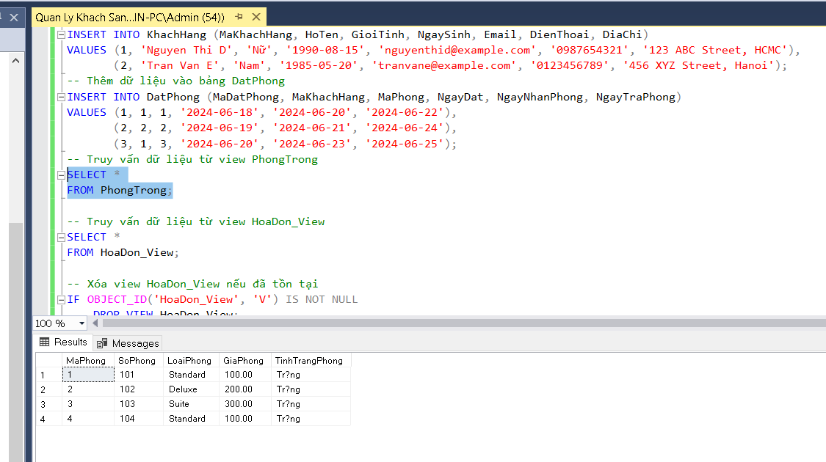
- Chạy chương trình hiển thị danh sách phòng trống.

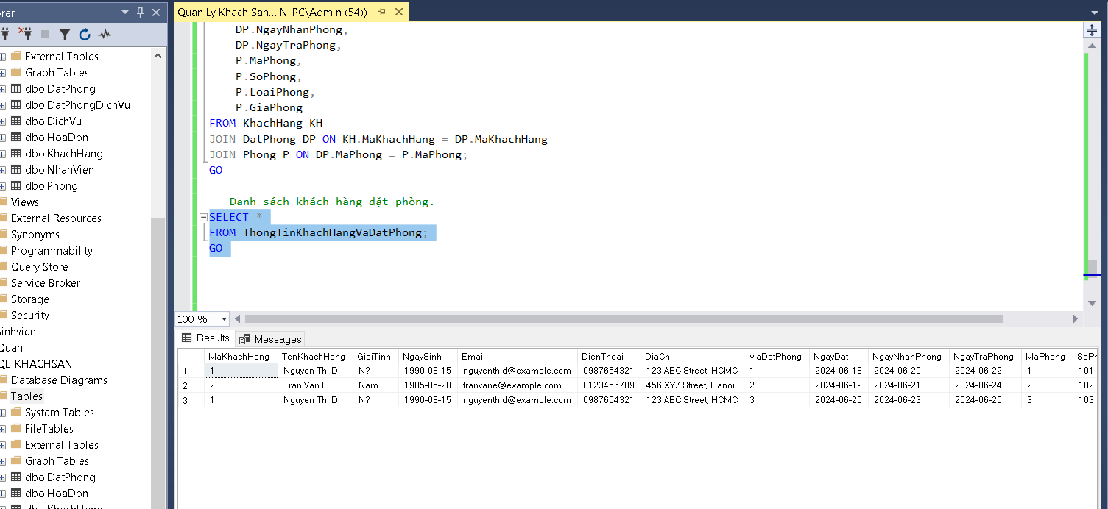
- Danh sách khách hàng thuê phòng.
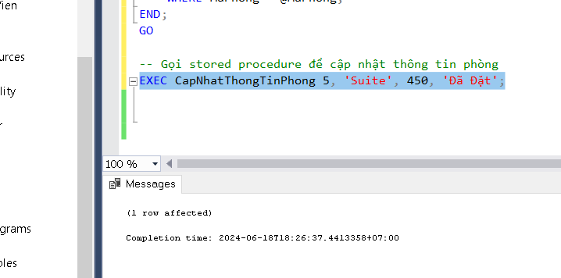
- Chức năng cập nhật phòng.
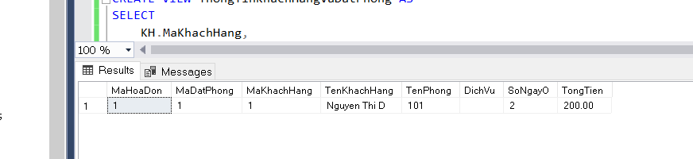
- Hóa đơn

Tóm tắt chương.
Trong chương này, em đã thực thi những phân tích thiết kế ở chương trước, triển khai việc tạo cơ sở dữ liệu bằng ngôn ngữ SQL trên công cụ lập trình SQL Sever Management Studio. Hoàn thành tạo cơ sở dữ liệu, các ràng buộc liên kết, ràng buộc dữ liệu. Cơ sở dữ liệu đã hoàn chỉnh và có thể sử dụng cho chương trình quản lý. Chương tiếp theo em sẽ mô tả quá trình sử dụng ngôn ngữ C# tạo ra một chương trình giao diện người dùng thân thiện cho người sử dụng cơ sở dữ liệu quản lý khách sạn trên.

CHƯƠNG IV: TỔNG KẾT VÀ HƯỚNG PHÁT TRIỂN

4.1. Kết quả đạt được.
Sau quá trình lên chọn đề tài lập kế hoạch và triển khai thực thi đề tài em đã đạt được kết quả như sau:
- Tạo ra được phần mềm quản lý khách sạn có giao diện thân thiện cho người sử dụng, thực thi các chức năng hoạt động nhanh chóng, chính xác phục vụ cho hoạt động kinh doanh của khách sạn “Kim Thai Hotel”.
- Quá trình hoàn thành bài tập lớn đã giúp em hiểu rõ về cách quản lý một hệ quản trị cơ sở dữ liệu và ứng dụng kiến thức quản lý đó vào xây dựng một phần mềm có tính thực tế.

4.2 Hướng phát triển của đề tài.
Mặc dù phần mềm đã được xây dựng hoàn chỉnh nhưng em nhận thấy mình vẫn còn nhiều thiếu sót về chức năng hoặc chưa tối ưu CSDL. Hướng phát triển của đề tài sẽ:
- Tiếp tục thêm các chức năng nhằm phục vụ cho hoạt động kinh doanh được tốt hơn như quảng lý nhân viên, chăm sóc khách hàng,…
- Các chức năng tính toán thống kê cho giám đốc khách sạn như: phiếu dịch vụ, khách hàng, phiếu thuê phòng,….
- Phân tích dữ liệu giúp giám đốc khách sạn đưa ra các chiến lược hiệu quả.
- Đảm bảo bảo mật và an toàn dữ liệu.

KẾT LUẬN
Phần mềm quản lý cửa hàng được xây dựng trên chắc chắn sẽ góp phần cho hoạt động kinh doanh của khách sạn nhanh chóng, chính xác và thuận tiện hơn. Ứng dụng công nghệ thông tin vào trong các hoạt động của cuộc sống cho thấy sự tiện lợi và những cơ hội phát triển thêm. Khi áp dụng phần mềm quản lý trên trong hoạt động kinh doanh của khách sạn chắc chắn chất lượng công việc sẽ nâng cao cho giám đốc khách sạn và nhân viên, phục vụ khách hàng được tận tình chu đáo hơn, chắc chắn khách sạn sẽ còn phát triển thêm.
Tuy nhiên, Phần mềm vẫn còn nhược điểm, thiếu sót cần được hoàn thiện trong thời gian tới. Do thời gian thực hiện đề tài ngắn và trình độ tư duy về quản lý và kiến thức chuyên môn chưa cao nên không thực hiện được một số những yêu cầu phức tạp của ứng dụng.
Cuối cùng, em xin chân thành cảm ơn Thầy Đỗ Duy Cốp – Giảng viên Bộ môn Tin học Công nghiệp – Khoa Điện tử của Trường Đại học Kỹ thuật Công Nghiệp đã trang bị cho em những kiến thức cơ bản, cần thiết của môn học này trong học kỳ vừa qua để em có thể hoàn thành tốt Đề tài được giao phó. Em hy vọng rằng bản thân sẽ có thể phát triển thật tốt, tối ưu hóa đề tài này hơn nữa, từ đó rút kinh nghiệm để tiếp tục tạo ra các ứng dụng tốt hơn.

